Инструкция по оформлению заявок на ключи активации
Оформить заявку на ключи активации может владелец карты доступа после обработки Талона доставки и заполнения регистрационной анкеты ОУ в личном кабинете.
- Перейти в раздел "Программные продукты" портала "Первая ПОмощь".
- Найти в списке программных продуктов тот продукт, для которого требуется получить ключ активации.
- Нажать на кнопку "Добавить в заявку", расположенную под кратким описанием продукта:
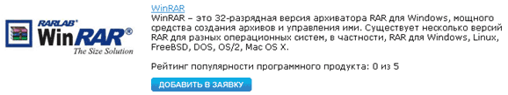
После этого в правом верхнем углу страницы появится раздел "Подготовка заявки", в котором будет указан выбранный для получения ключа продукт:
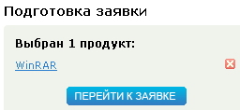

- Проделать действия 2-3 для остальных продуктов, требующих ключи активации. Все они добавятся в раздел "Подготовка заявки".
- Если Вы случайно выбрали не тот программный продукт, его можно исключить из заявки, нажав на кнопку , расположенную рядом с названием продукта в разделе "Подготовка заявки".
- После того как выбраны все требующие активации продукты, следует нажать на кнопку "Перейти к заявке", расположенную в разделе "Подготовка заявки" под списком выбранных для активации продуктов.
- На экране появится форма оформления заявки на ключи активации. В ней необходимо указать требуемое количество ключей активации для каждого выбранного продукта в столбце «Количество ключей активации»:
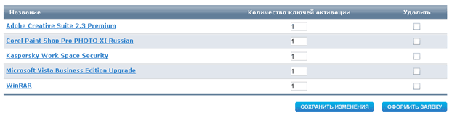
Обратите внимание, что количество заказываемых ключей активации не должно превышать количества ПК, указанного в анкете ОУ.
- При оформлении заявки можно изменить её состав – удалить лишние программные продукты. Для этого следует установить галочку в столбце "Удалить" напротив программного продукта, ключ активации для которого Вам не нужен. Чтобы просмотреть внесенные изменения , необходимо нажать кнопку «Сохранить изменения».
- После заполнения формы следует нажать на кнопку "Оформить заявку". На экран будет выведена форма, содержащая все сведения о заявке, проверьте правильность ее заполнения:
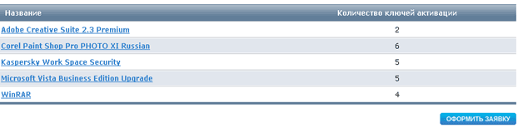
Если все данные внесены в заявку верно - нажмите на кнопку "Оформить заявку". Если необходимо внести изменения – вернитесь на предыдущую страницу с помощью кнопки браузера «Назад» и проделайте действия 7-9.
- Ключи активации поступят на адрес электронной почты, указанный при в личных данных владельца карты доступа. Проследить за ходом исполнения заявки можно в личном кабинете на вкладке «Заявки».
- Активационные ключи необходимо заказывать только для следующих программных продуктов, входящих в СБППО:
  - Kaspersky Work Space Security
  - WinRAR
  - Microsoft Vista Business Edition Upgrade
  - Adobe Creative Suite 3 Production Premium
  - ABBYY Lingvo 12 Study Edition
  - ABBYY Finereader 8.0 Study Edition
  - СКФ

